สอบถามเกี่ยวกับการเขียนโปรแกรม ABAP เพื่อแสดงข้อมูลตามหมายเลขทรัพย์สิน ได้แก่ มูลค่าได้มา, ค่าเสื่อมราคาสะสม และมูลค่าคงเหลือ

ใช้ select ข้อมูลจาก field และ table จาก ANLP, ANLC อะไรบ้าง เพื่อให้แสดงผลเหมือนในรายงาน Asset balance แสดงผลถูกต้องตามวันที่ที่ใส่ใน Report date โดยไม่ต้องเลือก current value เช่น

ตัวอย่าง 1 จาก S_ALR_87011963 ระบุวันที่ เป็น 30.09.2019

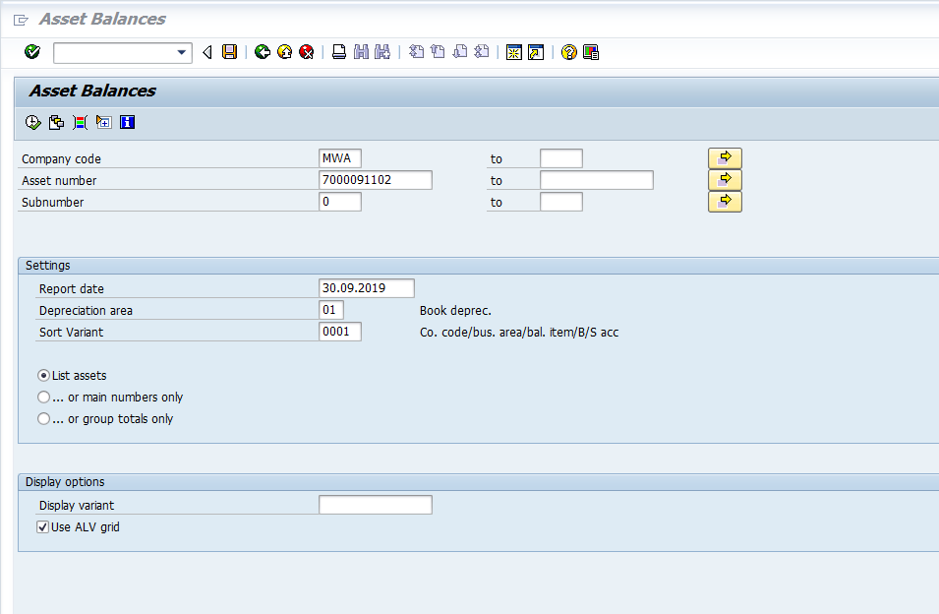

แสดงผลที่ได้

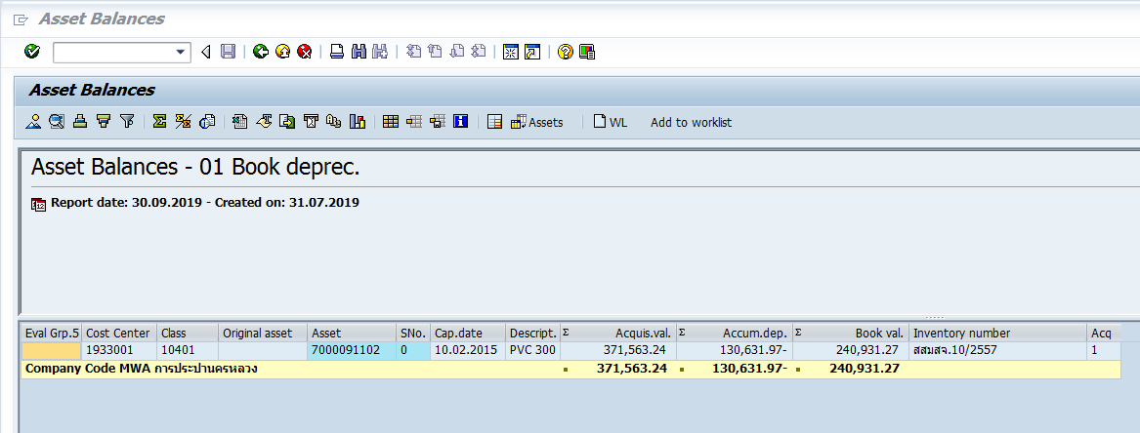

ตัวอย่าง 2 จาก S_ALR_87011963 ระบุวันที่ เป็น 31.07.2019

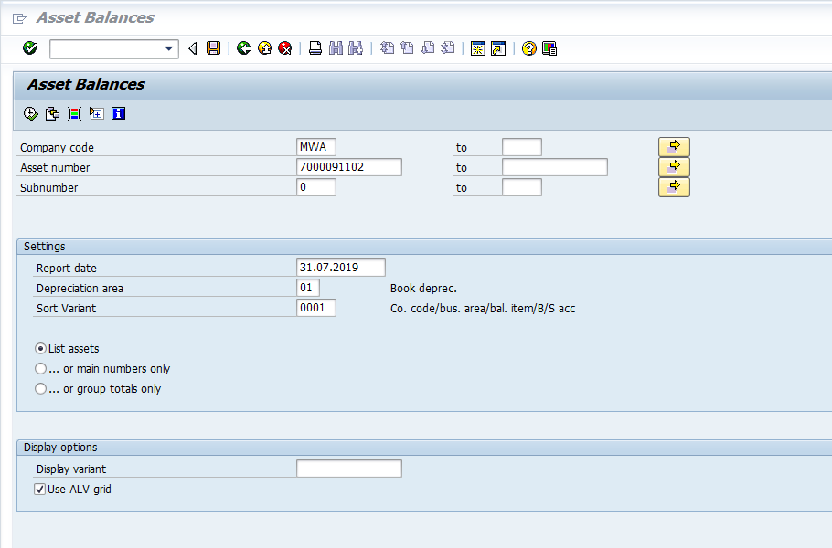

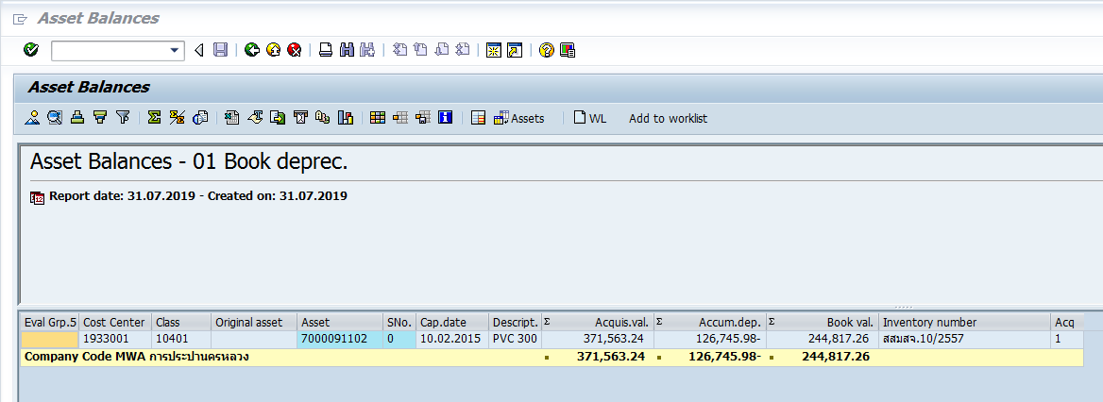

asset explorer

